UPUTE ZA NATJEČAJ
za odlaznu mobilnost studenata u svrhu studija između programskih i
partnerskih država u okviru programa Erasmus+ programa Ključne aktivnosti 1
(KA107) - CRNA GORA
Stipendija obuhvaća putne troškove i dnevnice:
Erasmus+ stipendija za životne troškove iznosi 700 eura mjesečno, a putni troškovi 180 eura. (Troškovi i dnevnice su izračunate u skladu sa Smjernicama Agencije za mobilnost i programe EU). Financijska potpora će biti isplaćena u kunskoj protuvrijednosti prema tečaju koji određuje Nacionalna Agencija za mobilnost i programe EU.
Visoka škola u Splitu zadržava pravo na organizaciju putovanja (podmirivanje troškova puta u obliku povratne putne karte od Splita do mjesta studiranja – lokacije prihvatnog partnerskog sveučilišta). Slijedom istog, samoinicijativno kupljena povratna karta bez odobrenja Visoke škole u Splitu neće biti refundirana.
Isplata financijske potpore
Putni i životni troškovi bit će isplaćeni studentima, jedan dio prije odlaska na inozemno sveučilište, a jedan dio po povratku s inozemnog sveučilišta i u skladu sa stvarnim datumima početka i završetka mobilnosti (80% na početku mobilnosti i 20% na kraju mobilnosti, po ispunjavanju svih obveza). Isplata stipendija vrši se u skladu s internim procedurama Sveučilišta u Splitu i pravnim poretkom RH.

Trajanje mobilnosti:
1 student x 4 mjeseca

Dostupne mobilnosti u svrhu studijskog boravka:
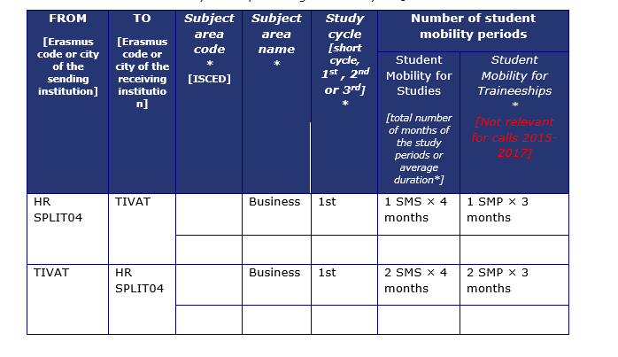
Što je potrebno prije prijave i odlaska na mobilnost
Svi studenti zainteresirani za razmjenu, dužni su proučiti i u dogovoru s ECTS koordinatorom usporediti studijske programe matičnog i inozemnog sveučilišta i izabrati kolegije koje bi mogli slušati i polagati u inozemstvu. Potrebno je obratiti pažnju i na jezik na kojem se nastava izvodi.
Na temelju navedenog sklapa se Sporazum o priznavanju razdoblja mobilnosti (Learning Agreement).
Dvostruko financiranje
Student ne može dobiti financijsku potporu (grant) u sklopu programa Erasmus+ ako će njihov boravak biti dodatno financiran iz sredstava koja potječu iz Europske unije. Prijavom na Natječaj, kandidati potpisuju izjavu o nepostojanju dvostrukog financiranja. Pod dvostrukim financiranjem ne smatraju se nacionalne, lokalne ili druge stipendije koje se inače dodjeljuju studentima za redovan studij na matičnoj visokoškolskoj ustanovi.

Studenti s posebnim potrebama
Student s posebnim potrebama je potencijalni sudionik mobilnosti čije fizičke, mentalne ili zdravstvene okolnosti zahtijevaju dodatnu financijsku potporu. Ako osoba s posebnim potrebama zadovolji natječajne uvjete za odlazak na mobilnost, ima pravo zatražiti dodatnu financijsku potporu. Visoka škola , u tom slučaju, supotpisuje prijavu studenta za dodatnu potporu i šalje AMPEU. Prijavni obrazac nalazi se u vezanim dokumentima Natječaja. Rok za prijavu Sveučilištu u Splitu je 4. 5. 2020.
Osiguranje
Studenti su dužni sklopiti policu putnog zdravstvenog osiguranja za vrijeme boravka u inozemstvu.
Viza
Ako je potrebna viza za boravak u inozemstvu, korisnik financijske potpore je dužan sam ishoditi vizu u svrhu studijskog boravka na inozemnoj visokoškolskoj ustanovi. Ured za međunarodnu suradnju će pružiti podršku u pružanju informacija.

